Аналитическая справка по итогам проведения диагностики процессов познавательной и эмоциональной сферы
Методика комплекс методик, наблюдения, анкетирование, опросы
Цель проведения: оценить динамику уровня сформированности самоконтроля, графических навыков, развития внимания, мнестических процессов, изучение особенностей эмоционально-волевой сферы
Объект диагностики: Обучающиеся 1-9 классов
Количество обследованных детей: 96
Общее описание процедуры проведения: обследование проводилось в индивидуальной форме
В ходе диагностики изучались следующие параметры:
- Поведение ребёнка в ситуации обследования;
- Темповые характеристики и работоспособность;
- Сформированность регуляторных функции (произвольность регуляции собственных действий, самоконтроль;
- Особенности речевого развития;
- Особенности латерализации;
- Характеристика моторики (мелкая, общая)
- Особенности графической деятельности, рисунок
- Характеристика внимания;
- Особенности запоминания, мнестической деятельности;
- Сформированность пространственных, пространственно-временных представлений;
- Ориентировка в схеме собственного тела;
- Понимание сложных речевых конструкции и употребление предлогов;
- Представление о некоторых временных отношениях;
- Знанием основных цветов, сенсорных эталонов;
- Характеристика интеллектуального развития;
- Уровень сформированности наглядно-действенного, наглядно-образного, логического мышления;
- Эмоционально-личностные особенности
- Наличие факторов, усложняющих развитие ребёнка.
По каждому ребёнка определялось количество баллов, в соответствии с бальной системой определялась группа по степени выраженности нарушений.

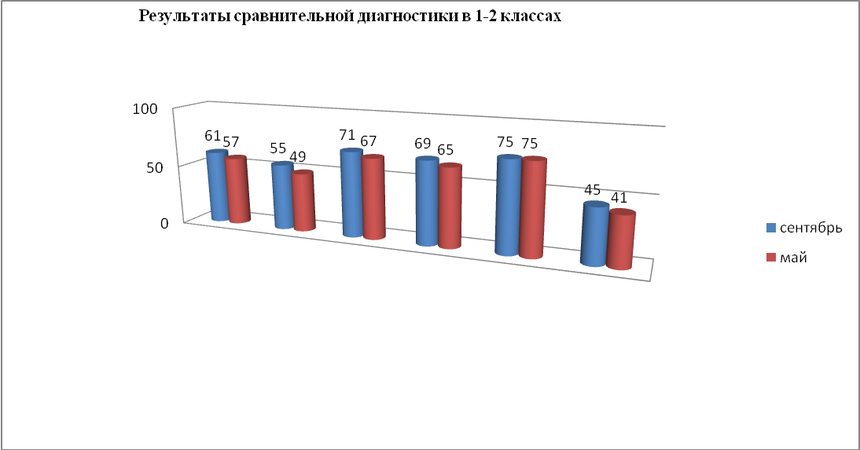
Незначительные нарушения общего уровня в сочетании с умеренными отдельных психических функций  (24-30 баллов) | Умеренные нарушения общего уровня психического развития в сочетании с «равномерным снижением» развития отдельных видов психической деятельности  (32-60 баллов) | Умеренные нарушения общего уровня психического развития при «разбросе» количественных показателей развития отдельных психических функций  (60-70 баллов) | Грубые нарушения общего психического развития при относительной сохранности хотя бы одного из выделенных параметров психической деятельности  (70-94 балла)
--------- | Руслан, Александр, Игорь | Андрей, Анастасия | Валентина

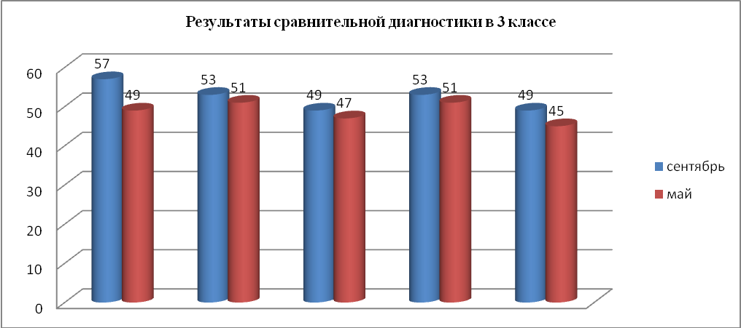

Незначительные нарушения общего уровня в сочетании с умеренными отдельных психических функций  (24-30 баллов) | Умеренные нарушения общего уровня психического развития в сочетании с «равномерным снижением» развития отдельных видов психической деятельности  (32-60 баллов) | Умеренные нарушения общего уровня психического развития при «разбросе» количественных показателей развития отдельных психических функций  (60-70 баллов) | Грубые нарушения общего психического развития при относительной сохранности хотя бы одного из выделенных параметров психической деятельности  (70-94 балла)
---- | Марина, Сергей, Устинья, Игорь, Илья | ---- | ---

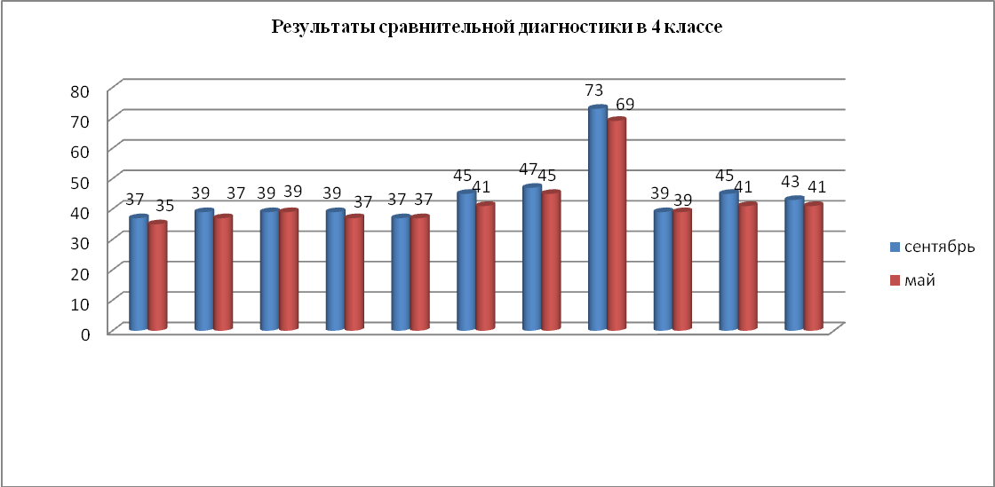
Незначительные нарушения общего уровня в сочетании с умеренными отдельных психических функций  (24-30 баллов) | Умеренные нарушения общего уровня психического развития в сочетании с «равномерным снижением» развития отдельных видов психической деятельности  (32-60 баллов) | Умеренные нарушения общего уровня психического развития при «разбросе» количественных показателей развития отдельных психических функций  (60-70 баллов) | Грубые нарушения общего психического развития при относительной сохранности хотя бы одного из выделенных параметров психической деятельности  (70-94 балла)
--- | Дарья, Надежда, Юрий, Андрей, Андрей, Юрий, Александр, Илья, Олег, Евгений | Павел | ----

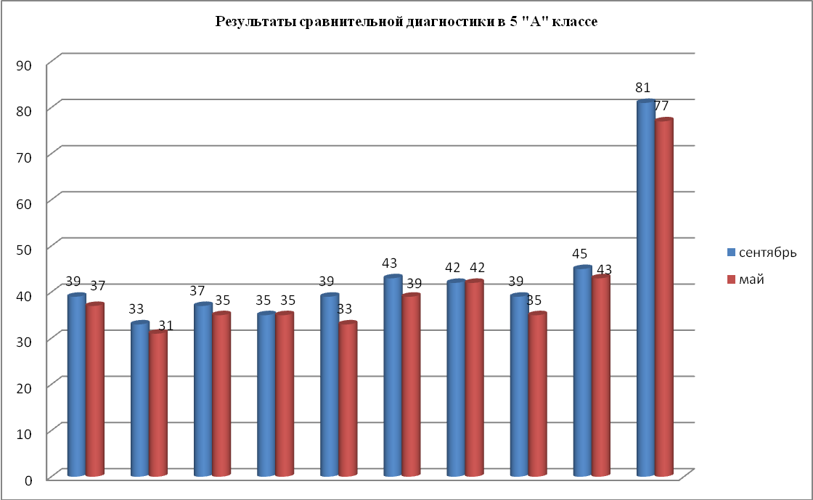
Незначительные нарушения общего уровня в сочетании с умеренными отдельных психических функций  (24-30 баллов) | Умеренные нарушения общего уровня психического развития в сочетании с «равномерным снижением» развития отдельных видов психической деятельности  (32-60 баллов) | Умеренные нарушения общего уровня психического развития при «разбросе» количественных показателей развития отдельных психических функций  (60-70 баллов) | Грубые нарушения общего психического развития при относительной сохранности хотя бы одного из выделенных параметров психической деятельности  (70-94 балла)
--- | Валерия, Байрас, Лия, Иван, Илья, Михаил, Яна, Вероника, Надежда | --- | Вильдар

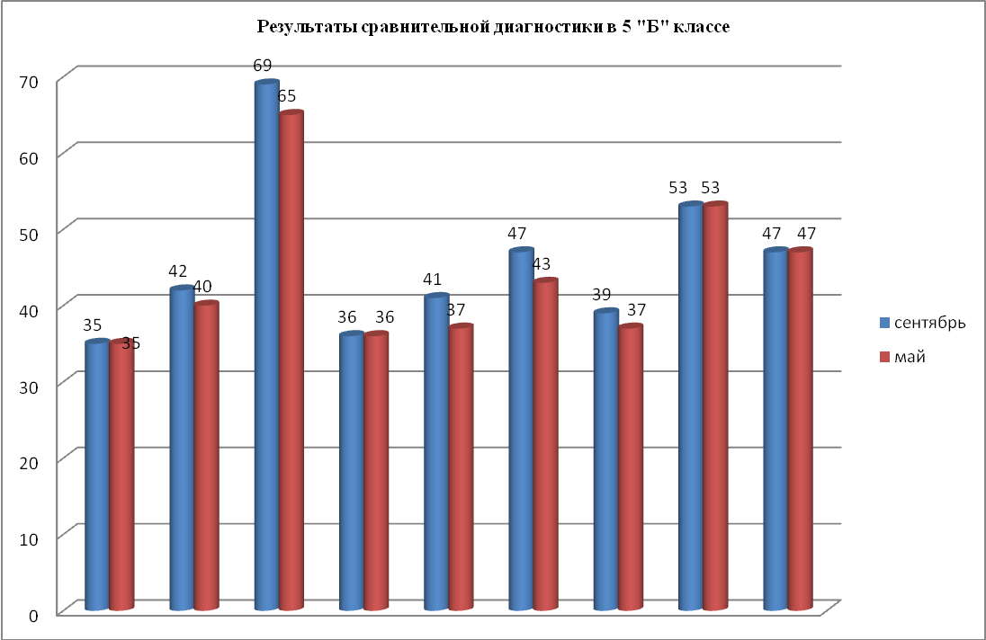
Незначительные нарушения общего уровня в сочетании с умеренными отдельных психических функций  (24-30 баллов) | Умеренные нарушения общего уровня психического развития в сочетании с «равномерным снижением» развития отдельных видов психической деятельности  (32-60 баллов) | Умеренные нарушения общего уровня психического развития при «разбросе» количественных показателей развития отдельных психических функций  (60-70 баллов) | Грубые нарушения общего психического развития при относительной сохранности хотя бы одного из выделенных параметров психической деятельности  (70-94 балла)
--- | Вячеслав, Олег, Мария, Елена, Владислав, Владимир, Сергей, Станислава | Дмитрий | ---

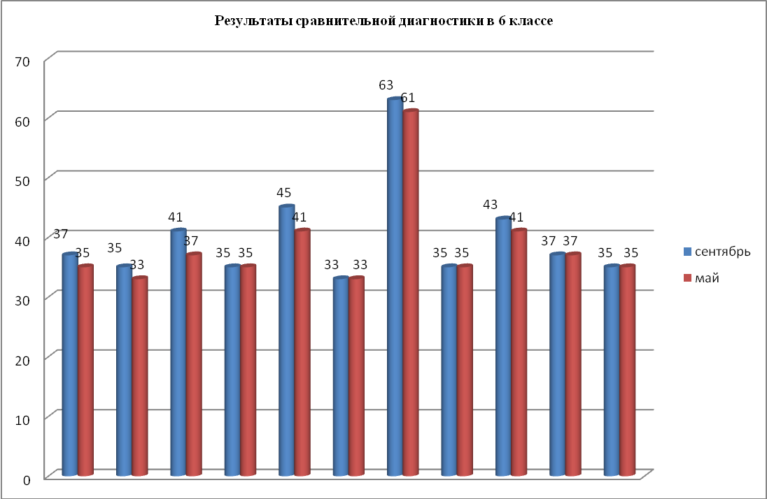
Незначительные нарушения общего уровня в сочетании с умеренными отдельных психических функций  (24-30 баллов) | Умеренные нарушения общего уровня психического развития в сочетании с «равномерным снижением» развития отдельных видов психической деятельности  (32-60 баллов) | Умеренные нарушения общего уровня психического развития при «разбросе» количественных показателей развития отдельных психических функций  (60-70 баллов) | Грубые нарушения общего психического развития при относительной сохранности хотя бы одного из выделенных параметров психической деятельности  (70-94 балла)
--- | Наталья, Анастасия, Татьяна, Ирина, Влад, Дарья, Виталий, Станислав, Екатерина, Дмитрий | Мария, | ---

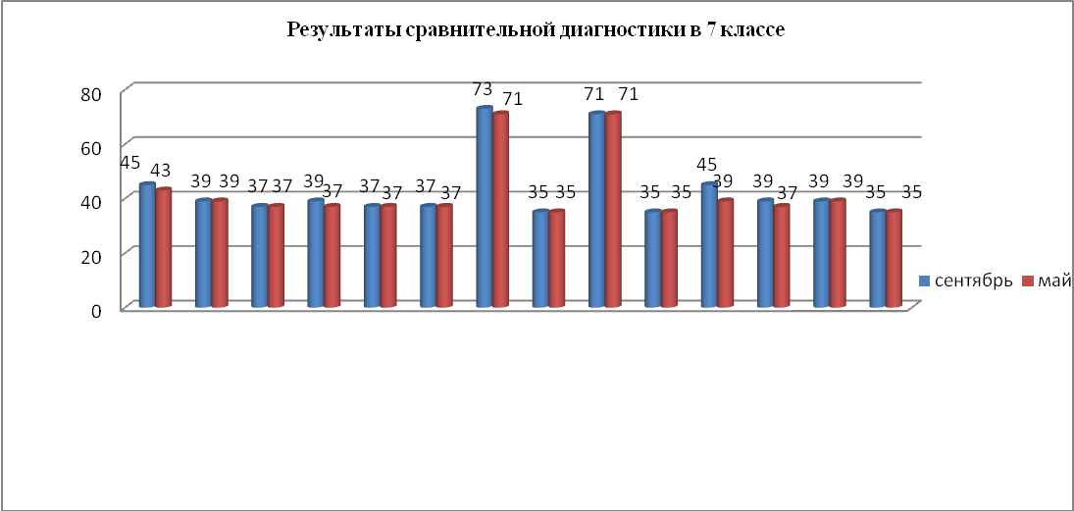

Незначительные нарушения общего уровня в сочетании с умеренными отдельных психических функций  (24-30 баллов) | Умеренные нарушения общего уровня психического развития в сочетании с «равномерным снижением» развития отдельных видов психической деятельности  (32-60 баллов) | Умеренные нарушения общего уровня психического развития при «разбросе» количественных показателей развития отдельных психических функций  (60-70 баллов) | Грубые нарушения общего психического развития при относительной сохранности хотя бы одного из выделенных параметров психической деятельности  (70-94 балла)
--- | Валерия, Александр, Иван, Сергей, Евгений, Константин, Вадим, Александр, Ольга, Наталья, Татьяна, Мария | Павел | Павел

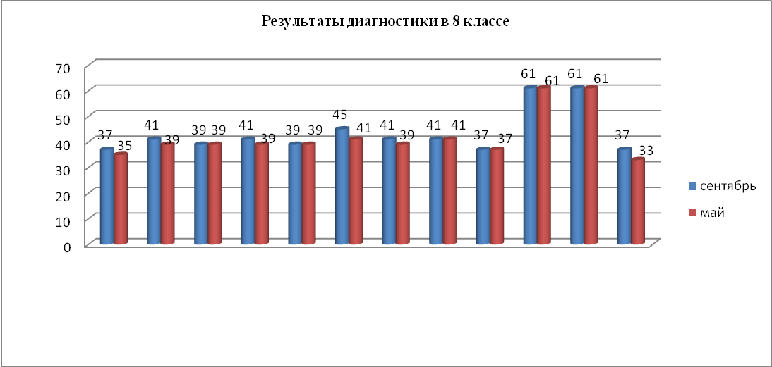
Незначительные нарушения общего уровня в сочетании с умеренными отдельных психических функций  (24-30 баллов) | Умеренные нарушения общего уровня психического развития в сочетании с «равномерным снижением» развития отдельных видов психической деятельности  (32-60 баллов) | Умеренные нарушения общего уровня психического развития при «разбросе» количественных показателей развития отдельных психических функций  (60-70 баллов) | Грубые нарушения общего психического развития при относительной сохранности хотя бы одного из выделенных параметров психической деятельности  (70-94 балла)
--- | Влад, Александр, Влад, Влад, Андрей, Дмитрий, Евгений, Ирина, Дмитрий, Оксана, | Юмагул, Римма | ---

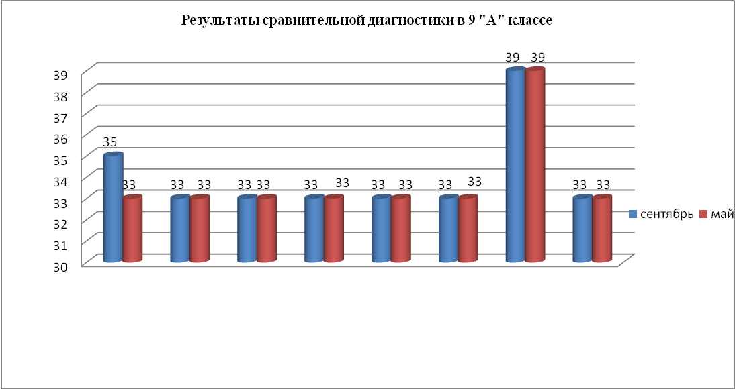
Незначительные нарушения общего уровня в сочетании с умеренными отдельных психических функций  (24-30 баллов) | Умеренные нарушения общего уровня психического развития в сочетании с «равномерным снижением» развития отдельных видов психической деятельности  (32-60 баллов) | Умеренные нарушения общего уровня психического развития при «разбросе» количественных показателей развития отдельных психических функций  (60-70 баллов) | Грубые нарушения общего психического развития при относительной сохранности хотя бы одного из выделенных параметров психической деятельности  (70-94 балла)
--- | Андрей, Наталья, Вячеслав, Надежда, Закия, Юрий. Павел, Игорь, Мария. | --- | ---
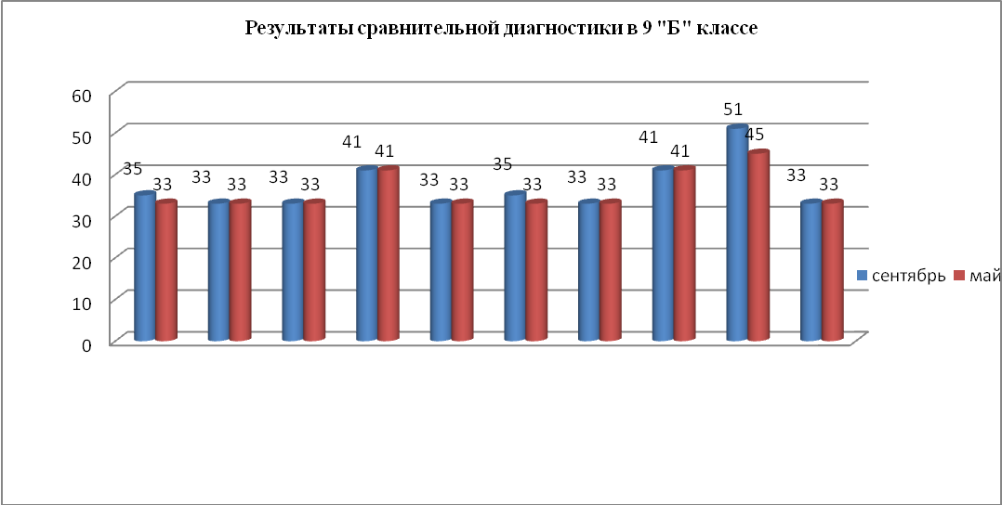
Незначительные нарушения общего уровня в сочетании с умеренными отдельных психических функций  (24-30 баллов) | Умеренные нарушения общего уровня психического развития в сочетании с «равномерным снижением» развития отдельных видов психической деятельности  (32-60 баллов) | Умеренные нарушения общего уровня психического развития при «разбросе» количественных показателей развития отдельных психических функций  (60-70 баллов) | Грубые нарушения общего психического развития при относительной сохранности хотя бы одного из выделенных параметров психической деятельности  (70-94 балла)
--- | Даниил, Вероника, Ольга, Кристина, Владимир, Леонид, Динара, Надежда, Иван, Виталий | --- | ---

Из приведённых выше диагностических данных видно, что количество детей с положительной динамикой составляет 49 человек (49%).

